ESCOLA MUNICIPAL DE EDUCAÇÃO BÁSICA ALFREDO GOMES.
RUA: CORONEL RUPP BAIRRO CENTRO OESTE
CATANDUVAS – SC ANO 2021
CNPJ – 78502697/0001-96
DIRETORA: IVÂNIA NORA.
ASSESSORA PEDAGÓGICA: SIMONE ANDRÉA CARL.
ASSESSORA TÉCNICA ADM.: TANIA N. DE ÁVILA.
PROFESSOR: LUAN CEZAR RIBEIRO DA SILVA
ALUNO(A):................................................................................
SÉRIE 4º ANO PERÍODO................................

Vamos juntos conhecer alguns instrumentos musicais. Instrumentos de sopro. Já conhecemos alguns instrumentos da família de madeira, agora vamos conhecer a família dos metais
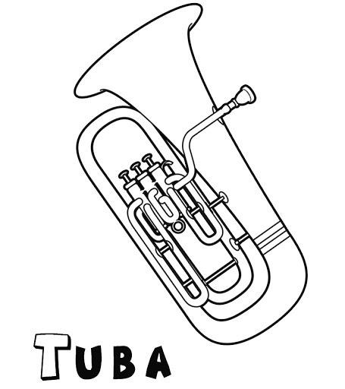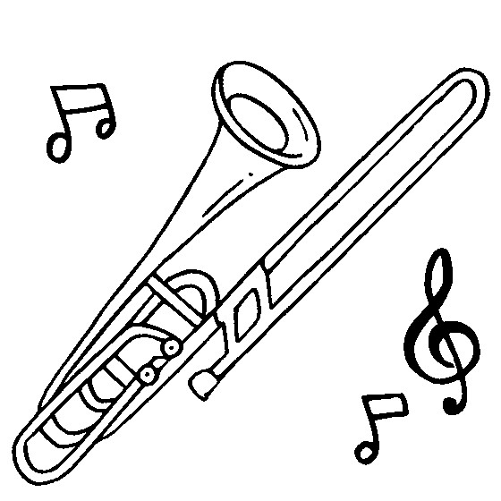Trombone
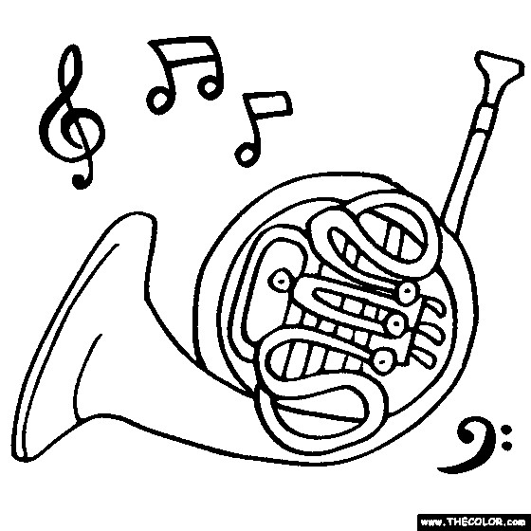 TROMPA
Abaixo temos as figuras musicais, instrumentos e alguns objetos. Vamos circular as figuras musicais e colorir os instrumentos musicais: 